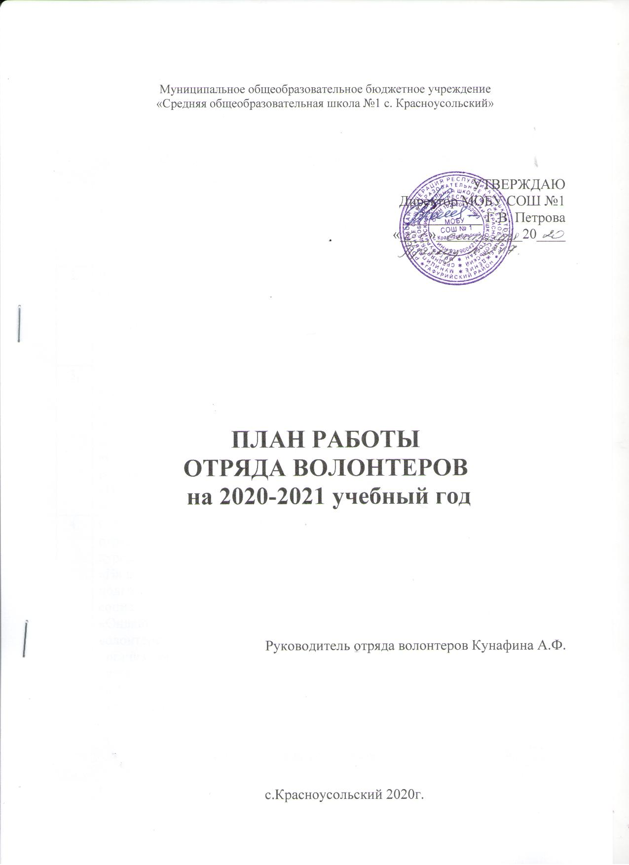

№ | Мероприятие | Сроки | Направление деятельности | Примечание
Организационно – методические мероприятия

1. | Работа по привлечению учащихся в отряд волонтеров | Сентябрь  в течение 2020-2021 учебного года | Организационная работа
2. | Регистрацию участников отряда волонтеров на платформе АИС (создание личных кабинетов) | Сентябрь  в течение 2020-2021 учебного года | Организационная работа
3. | Обучение учащихся (членов отряда волонтеров) на онлайн-курсах платформы АИС «Основы волонтёрства для начинающих», «Социальное проектирование», «Продвижение социальных инициатив» | в течение 2020-2021 учебного года | Обучение и самоподготовка
4. | Обучение педагогов (членов отряда волонтеров) онлайн-курсах платформы АИС «Начальный курс подготовки волонтёров в социальной сфере», «Онлайн курс по основам волонтёрства для организаторов волонтёрской деятельности» | в течение 2020-2021 учебного года | Обучение и самоподготовка
5. | Организация взаимодействия с общественными организациями. | в течение 2020-2021 учебного года | Организационная работа
Мероприятий, социальные акции, проекты

 | Социальная акция «Урок ПДД» | Сентябрь | Социальное
 | Социальная акция «Зелена Башкирия» | Сентябрь | Социальное
 | Акция по уборке территории «Экочистота» | Сентябрь | Экологическое
 | Акция «Открытка» ко дню пожилого человека | Сентябрь | Социальное  Событийное
 | Проведение акции «Физминутка» | Октябрь | Профилактика
 | Акция «Портрет учителя» | Октябрь | Событийное
 | Проведение обучающей игры «Малышам о ПДД» | Октябрь | Профилактика
 | Акция «Память» | Ноябрь | Социальное
 | Акция «Птичья столовая» | Ноябрь | Экологическое
 | Акция «Умей сказать НЕТ!» | Ноябрь | Профилактика
 | Акция «Я люблю маму» | Ноябрь | Событийное
 | Акция «Осторожно, пиротехника!» | Декабрь | Профилактика
 | Акция «Красные тюльпаны надежды». | Декабрь | Профилактика
 | Акция «Безопасные горки» | Декабрь | Профилактическое
 | Акция «Память» | Декабрь | Социальное
 | Акция «Птичья столовая» | Декабрь | Экологическое
 | Помощь в организации и проведении инклюзивного фестиваля «Разные - равные» | Декабрь | Социальное
 | Акция «Память» | Январь | Социальное
 | Акция «Птичья столовая» | Январь | Экологическое
 | Выпуск буклетов «Туристические маршруты Республики Коми» | Январь | Событийное
 | Акция «Память», «Безопасные горки», «Четвероногий друг» | Февраль | Социальное, профилактическое
 | Акция «Птичья столовая» | Февраль | Экологическое
 | Помощь в организации и проведении мероприятий, посвященных Дню защитника Отечества | Февраль | Событийное
 | Акция «Память» | Март | Социальное
 | Акция «Первый праздник весны!» | Март | Событийное
 | Акция «Птичья столовая» | Март | Экологическое
 | Акция «Подари детям книгу» | Март | Социальное
 | Акция «ЗОЖ» | Апрель | Социальное
 | Акция «Экочистота» | Апрель | Экологическое
 | Организация мероприятий в рамках «Весенней недели добра» | Апрель | Социальное
 | Подготовка к празднованию Победы в Великой Отечественной войне. Социальные акции: «Подарок ветерану», | Апрель | Событийное
1 | Акция «Подари детям лето» по сбору игрушек и книг для детей, находящихся в ТЖС | Май | Социальное
2 | Подготовка к празднованию 76-годовщины Победы в Великой Отечественной войне. Социальные акции: «Подарок ветерану», «Цветы- Победе», «Голубь Мира». | Май | Событийное
3 | Работа в составе волонтерских групп для оказания помощи по празднованию 76-годовщины Победы в Великой Отечественной войне | Май | Событийное
5 | Подведение итогов и анализ работы отряда волонтеров в 2020-2021 учебном году | Май | -

